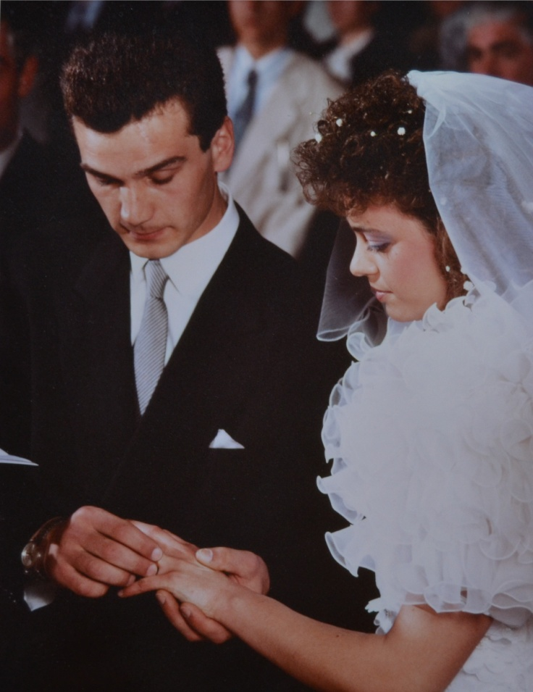
ALBUM DI FAMIGLIA
Gli sposi Peter e Jessie allo scambio delle fedi.

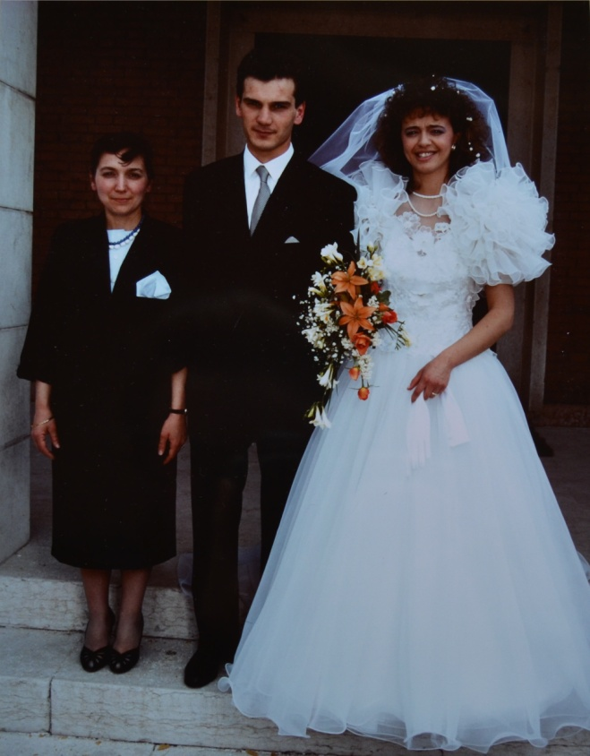
Gli sposi Peter e Jessie, con la sorella dello sposo Anne.

